快速工具
自動接合：
- 選擇要接合的主元件，還有其他要與主元件接合的品類確定即可。
Ps. 勾選取消接合時，則還原為未接合狀態。
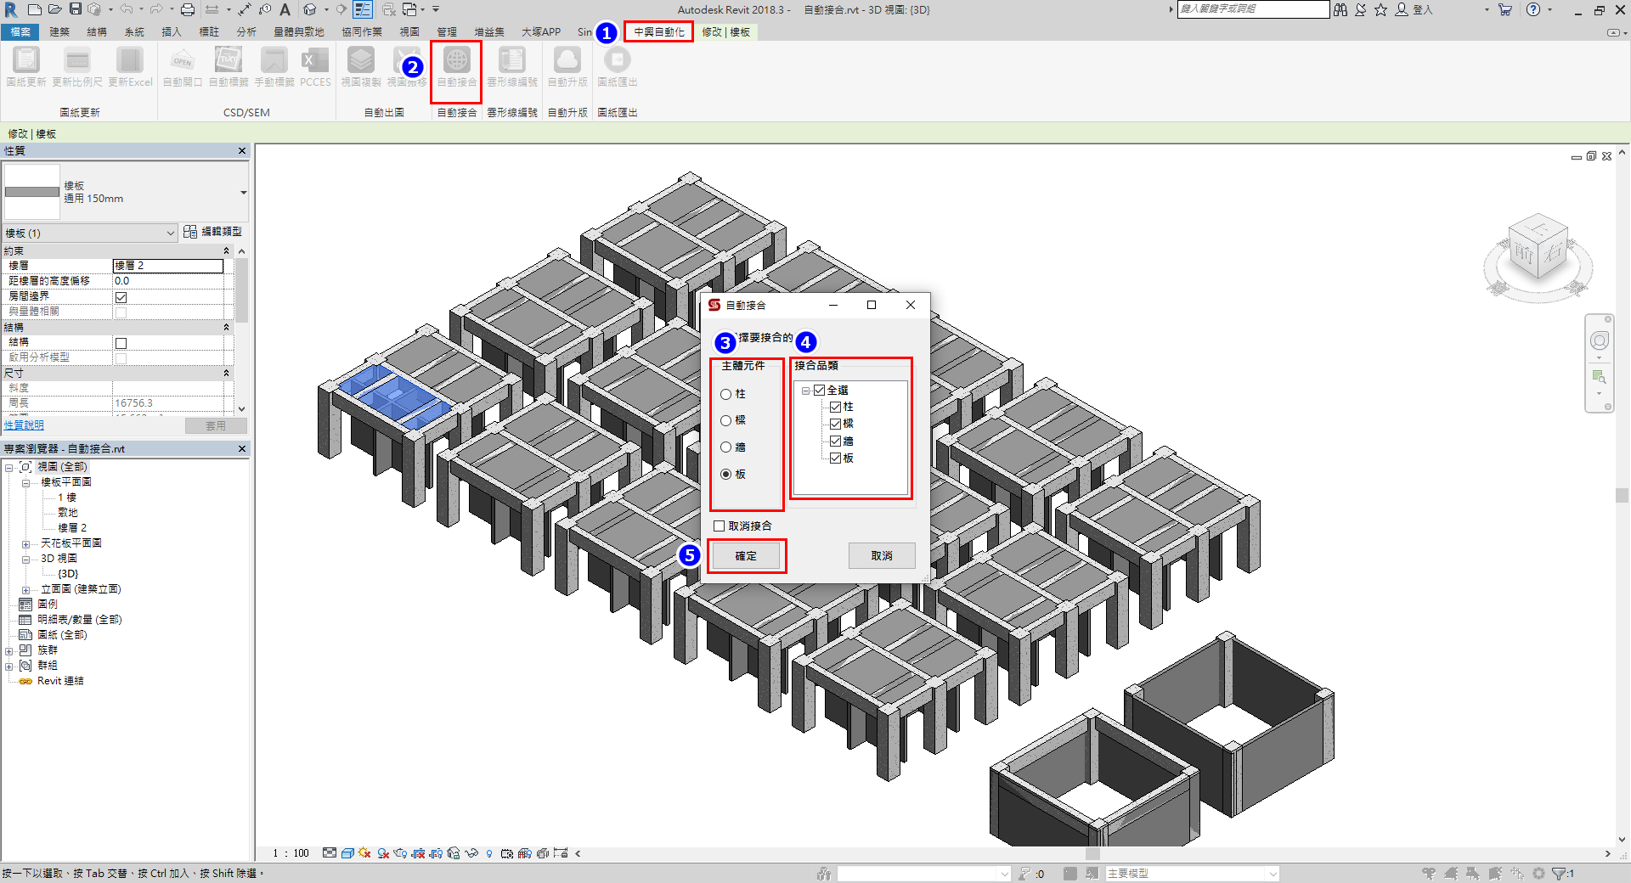

雲形線編號：
- 選擇模型線中的雲形線，依停車格、房間想編號的順序繪製經過路線。
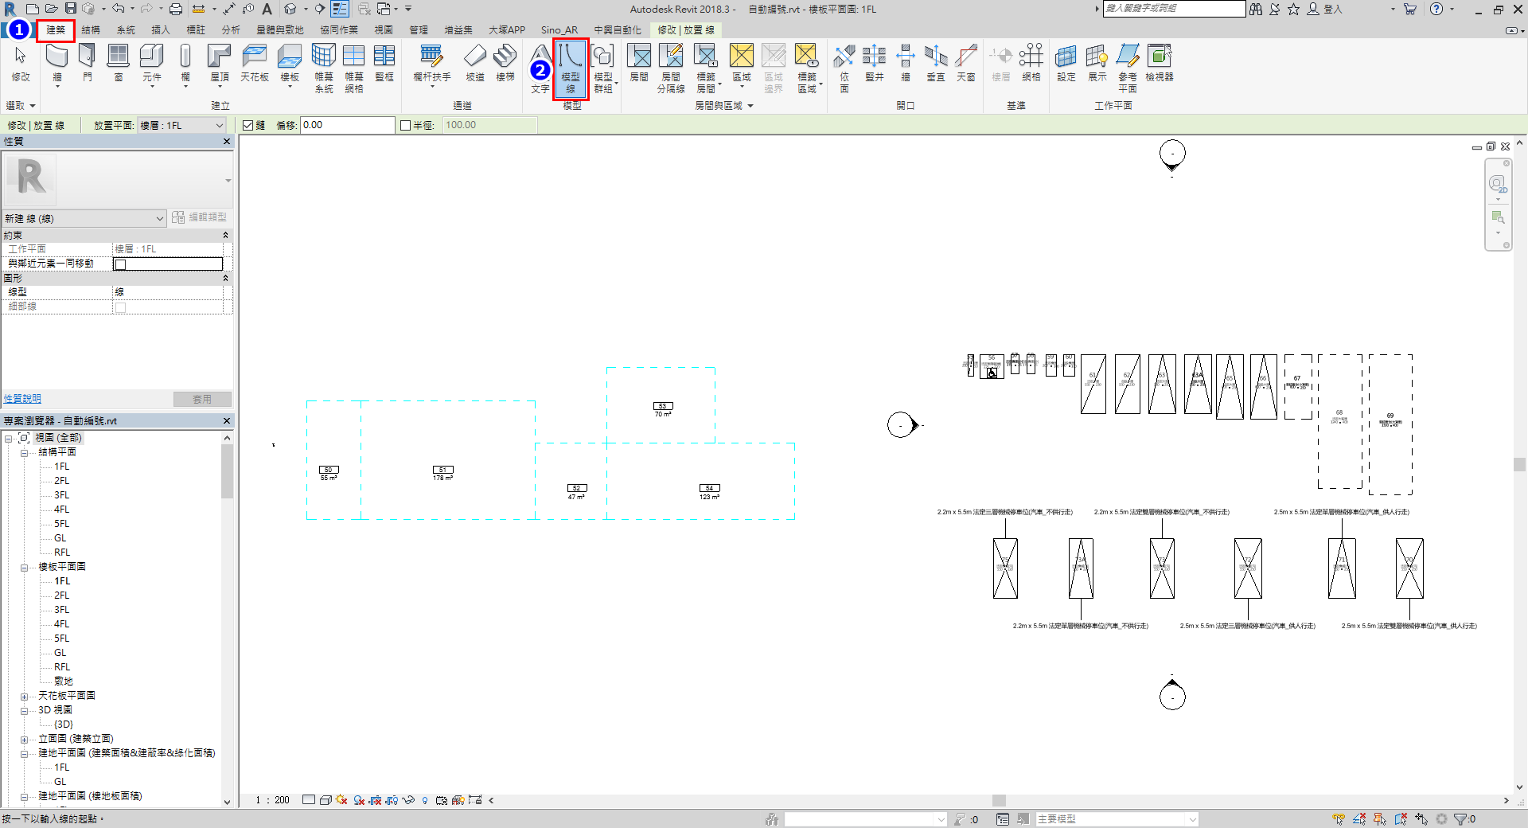
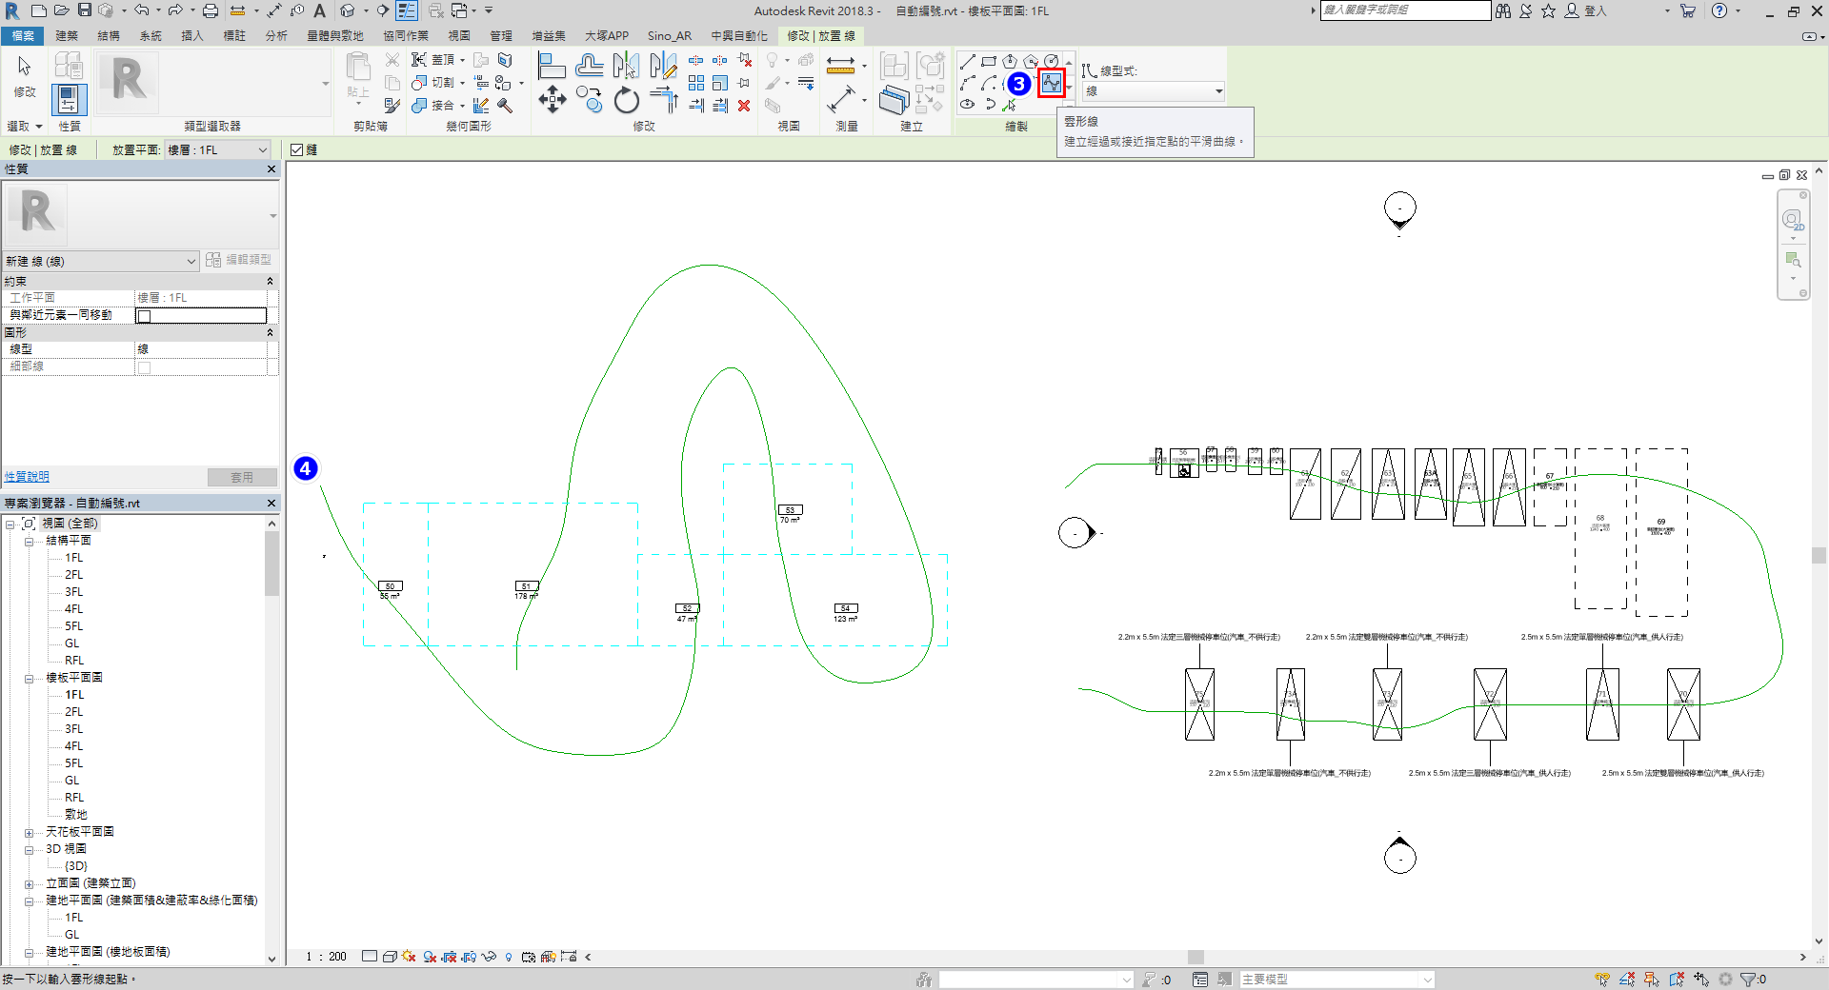
- 點選雲形線後
- ，選擇要編號的品類、與要編號的條件，確定即進行自動編號。
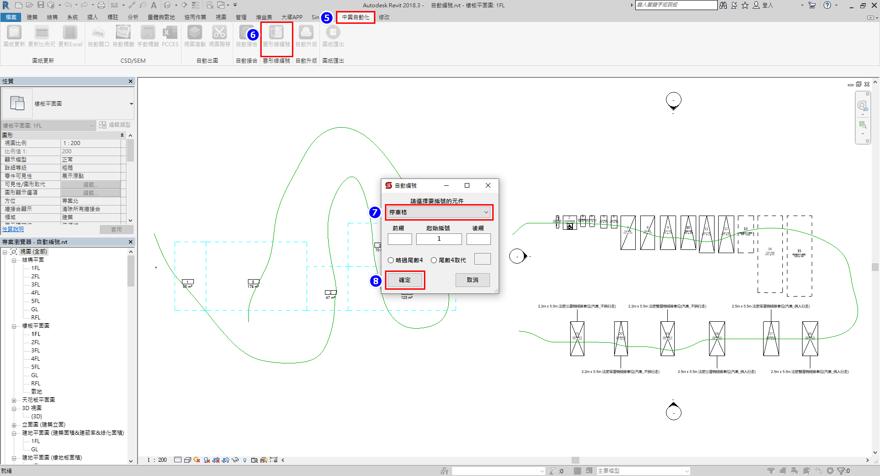
自動升版：
- 將要升級的舊版rvt檔放到同一資料夾中，選擇資料夾進行版本升級。
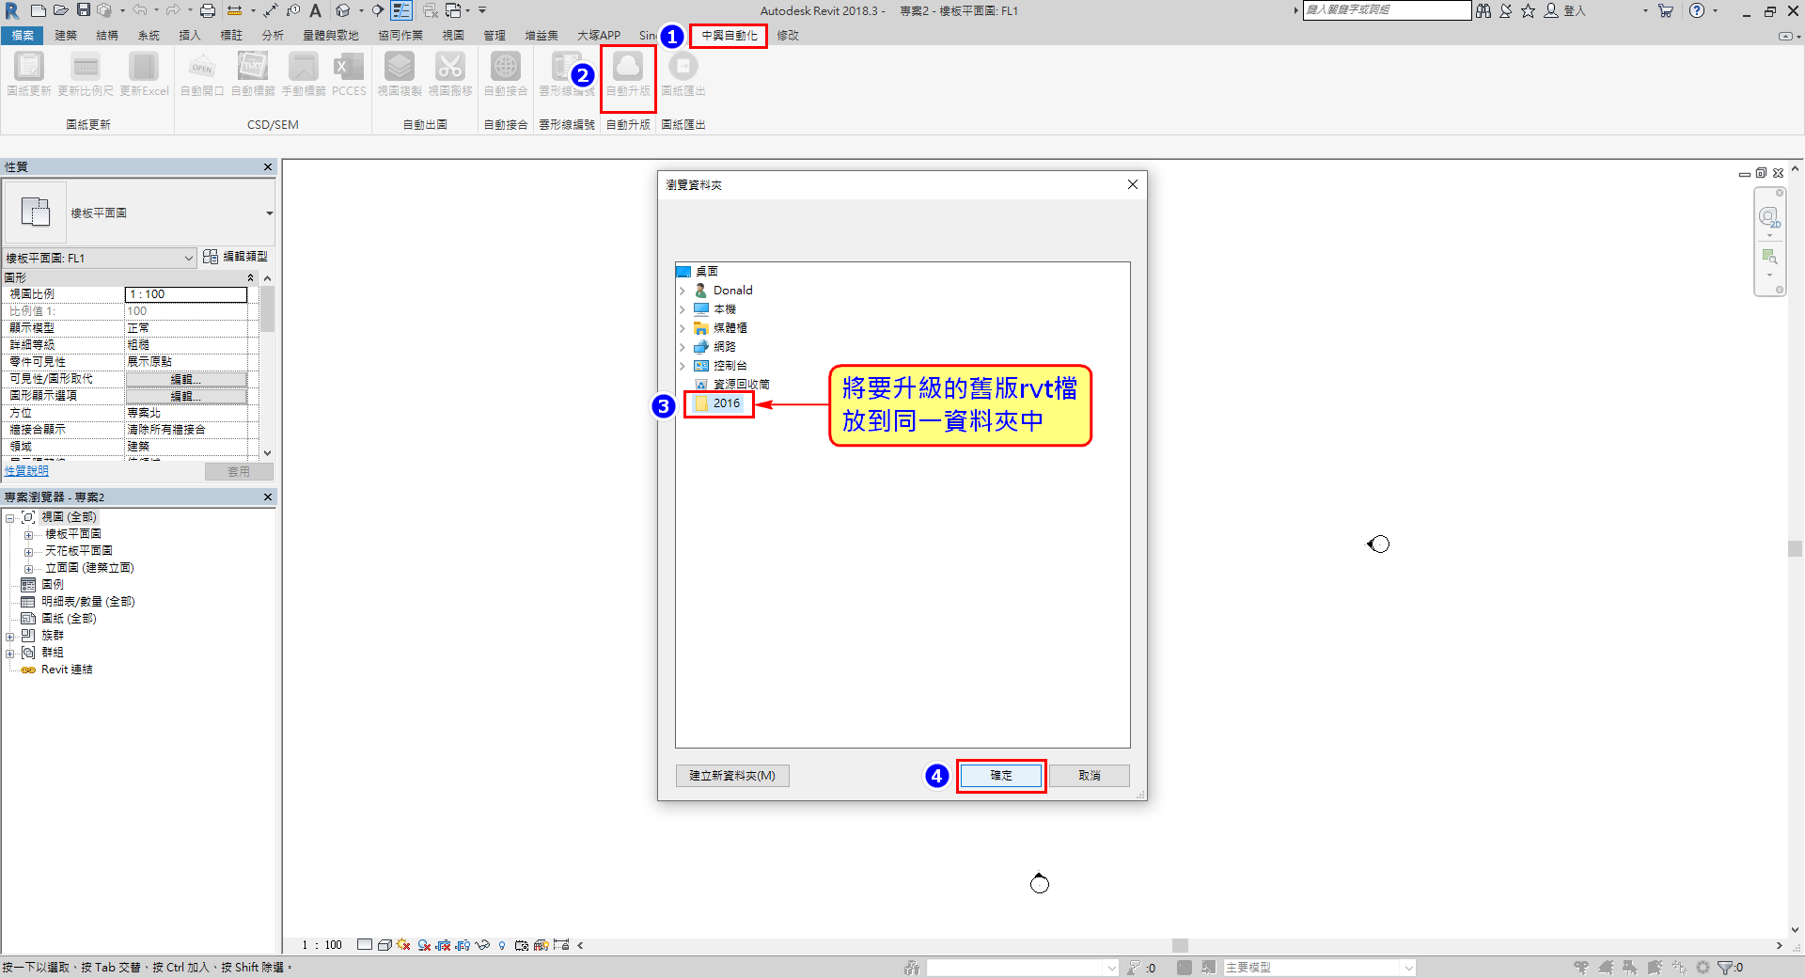
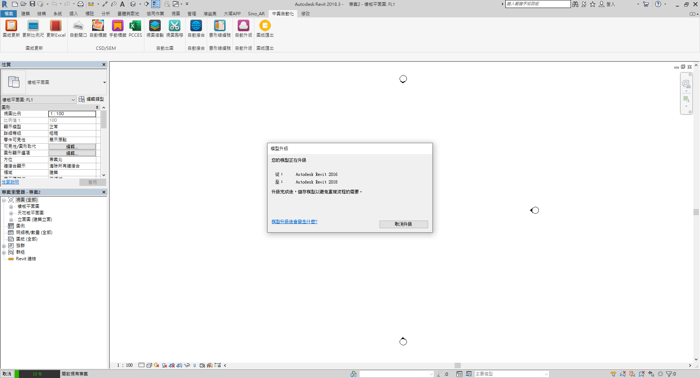

- 選取的資料夾內檔案，全數自動開啟升級為新版並存檔。
